Universidad San Carlos de Guatemala
Facultad de ingeniería.
Ingeniería en ciencias y sistemas



Proyecto1:

FIUComm (Red Empresarial Escalable con VLANs VTP, STP y EtherChannel)

PONDERACIÓN: 24
Horas Aproximadas: 35

Índice

1. Resumen Ejecutivo 3
2. Competencia que desarrollaremos 3
3. Objetivos del Aprendizaje 4
3.1 Objetivo General 4
3.2 Objetivos Específicos 4
4. Enunciado del Proyecto 5
4.1 Simulación 6
4.1.1 Topología Completa 6
4.1.2 Gerencia 6
4.1.3 Infraestructura IT 7
4.1.4 Análisis de Datos 8
4.1.5 Análisis de Datos 9
4.1.6 Área Central (Backbone) 10
4.1.7 Identificación de Equipos 11
4.1.8 Presupuesto 11
4.2 Parte física 11
4.2.1 Configuración de Switches: 11
4.3 Entregables 12
5. Desarrollo de Habilidades Blandas 13
5.1 Proyectos Individuales 13
6. Rúbrica de Calificación 14
6.1 Requisitos para optar a la calificación 14
6.2 Valores 15

1. Resumen Ejecutivo
El presente proyecto tiene como finalidad el diseño, configuración y simulación de una red empresarial escalable y segmentada, que permita garantizar la eficiencia operativa, seguridad, redundancia y administración centralizada de VLANs. Esta red, denominada FIUComm, está orientada a cubrir las necesidades de comunicación interna de la empresa FIUComm Technologies, una compañía emergente del sector tecnológico en expansión.
Para lograr estos objetivos, la solución técnica se basa en la segmentación lógica de la red mediante VLANs por departamento, la implementación de VTP para su administración centralizada, la utilización de Spanning Tree Protocol (STP) para evitar bucles de red y garantizar la redundancia, y la configuración de enlaces troncales agregados mediante EtherChannel con LACP o PAGP.
La infraestructura propuesta se implementa y valida en el simulador Cisco Packet Tracer, permitiendo al estudiante demostrar el dominio práctico de conceptos fundamentales de redes con una visión escalable y profesional.

2. Competencia que desarrollaremos
- Diseñar una red LAN segmentada utilizando VLANs y administrada de manera centralizada con VTP.
- Configurar VLANs por departamento para mejorar la segmentación y la seguridad de la red.
- Implementar Spanning Tree Protocol (STP) para garantizar la redundancia sin bucles en la red.
- Establecer enlaces agregados mediante EtherChannel para incrementar el ancho de banda y la tolerancia a fallos.
- Utilizar simuladores de red como Cisco Packet Tracer para diseñar, configurar y validar topologías complejas.
- Configurar dispositivos de red (Switches) mediante CLI (Command Line Interface) reforzando la comprensión técnica del estudiante.

3. Objetivos del Aprendizaje

3.1 Objetivo General
Al finalizar el proyecto, los estudiantes serán capaces de diseñar e implementar una red empresarial funcional y escalable en Cisco Packet Tracer, integrando conceptos como segmentación mediante VLANs, administración centralizada con VTP, redundancia con STP, y enlaces agregados con EtherChannel. Esta solución simulará un escenario real de una empresa tecnológica en crecimiento, permitiendo a los estudiantes aplicar habilidades técnicas, trabajo colaborativo y documentación profesional.

3.2 Objetivos Específicos
Al finalizar el proyecto, los estudiantes deberán ser capaces de:
- Diseñar y configurar una red lógica segmentada mediante VLANs, aplicando conocimientos sobre direccionamiento IP, creación de VLANs por departamento y asignación de puertos en switches, garantizando organización y seguridad en la red.
- Los estudiantes podrán implementar mecanismos de administración y redundancia en redes LAN, configurar protocolos como VTP para gestionar centralizadamente las VLANs, y STP para evitar bucles, junto con enlaces EtherChannel para mejorar el rendimiento y la disponibilidad del backbone.
- Los estudiantes serán capaces de documentar, presentar y validar el funcionamiento de la red diseñada, utilizando Cisco Packet Tracer para simular la red, verificando la conectividad entre VLANs y demostrar redundancia funcional.

4. Enunciado del Proyecto
La empresa FIUComm Technologies, dedicada al desarrollo de soluciones digitales y consultoría en sistemas, se encuentra en proceso de expansión y requiere una red que permita una comunicación eficiente y segura entre sus diferentes departamentos.
Debido a restricciones presupuestarias, se empleará una infraestructura física compartida, pero se segmentará la red mediante VLANs específicas para cada área funcional: Redacción Digital, Análisis de Datos, Infraestructura IT, Seguridad y Gerencia.
Para facilitar la gestión de estas VLANs, se utilizará el protocolo VTP, centralizando su administración desde el switch principal del backbone. Además, se implementará STP para evitar bucles y garantizar caminos alternos ante fallas. Finalmente, se configurará EtherChannel para aumentar el ancho de banda y proporcionar redundancia en el backbone de la red.
La topología se conformará por cinco áreas clave:
- Área Central (Backbone)
- Redacción Digital
- Análisis de Datos
- Infraestructura IT
- Gerencia
Cada área contará con sus respectivas VLANs, y se aplicarán las siguientes asignaciones de red tomando como base el último dígito del carnet del estudiante. La notación /24 corresponde a una máscara de subred 255.255.255.0:
Departamento | VLAN | Dirección de red
Redacción Digital (RD) | 1x | 192.168.1X.0/24
Análisis de Datos (AD) | 2x
Infraestructura IT (IT) | 3x
Seguridad (S) | 4x
Gerencia (G) | 5x
Donde X corresponde al último dígito del carnet del estudiante.
Toda la solución será implementada y probada en Cisco Packet Tracer, permitiendo validar la funcionalidad de VLANs, propagación VTP, redundancia STP y enlaces EtherChannel.

4.1 Simulación

4.1.1 Topología Completa
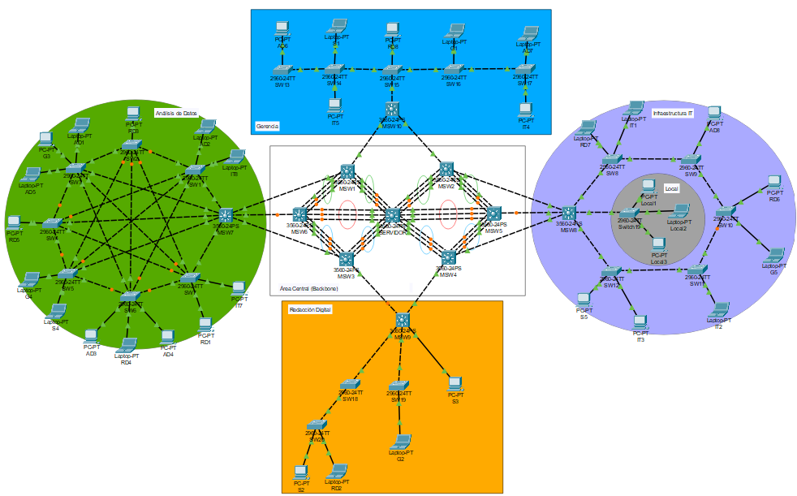
Como se mencionó anteriormente la topología cuenta con 5 áreas específicas y una local las cuales se detallarán a continuación.

4.1.2 Gerencia
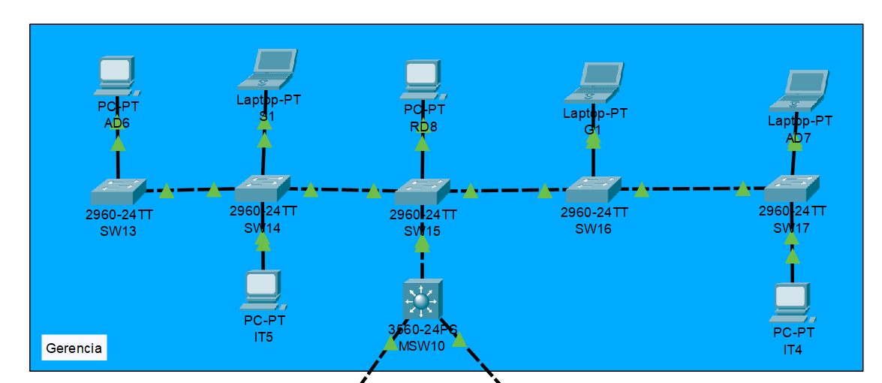
Espacio reservado para la alta dirección, donde se realizan tareas de planificación, toma de decisiones y revisión de resultados. Aunque predominan los equipos de la VLAN gerencial, es habitual encontrar puestos asignados a infraestructura y seguridad para brindar soporte directo o para análisis específicos. Los switches de esta área están en modo cliente VTP, lo que asegura que todas las VLANs definidas estén disponibles para mantener la conectividad y funcionalidad necesaria entre departamentos.
VTP:
- Modo cliente: SW13, SW14, SW15, SW16, SW17, MSW10

4.1.3 Infraestructura IT
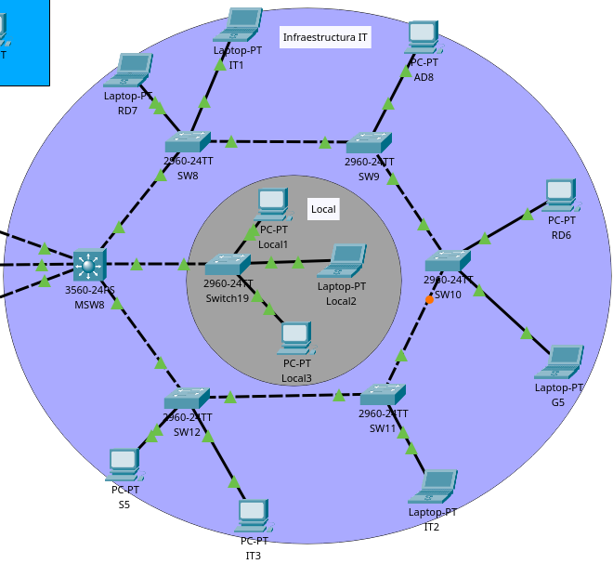
Aquí se ubican principalmente los técnicos encargados del mantenimiento de servidores, cableado, configuraciones de red y soporte técnico avanzado. Es común encontrar terminales de otras áreas, ya sea para diagnóstico, simulaciones o pruebas funcionales. Dado su papel en la operación tecnológica diaria, es una zona activa y conectada. Sus switches están configurados en modo cliente VTP, sincronizados con la administración central.

VTP:
- Modo cliente: SW8, SW9, SW10, SW11, SW12, MSW8

Dentro de este mismo departamento se incluirá un switch adicional configurado en modo local transparente, el cual no participa en la distribución de información VTP, pero mantiene su propia configuración VLAN local. En este switch se creará una VLAN adicional llamada "Recepcion", con ID 7X, siguiendo las reglas ya definidas en función del carné de los estudiantes.
VTP:
- Modo transparente: Switch19

4.1.4 Análisis de Datos
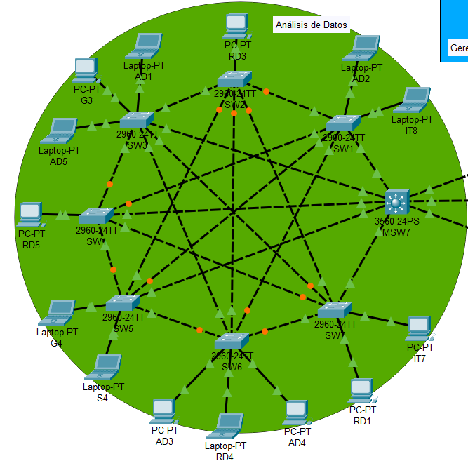
Este sector alberga a los analistas y científicos de datos que trabajan con información estratégica de la empresa. Aunque la mayoría de los dispositivos pertenecen a la VLAN de análisis, también se encuentran puestos de trabajo de otras áreas como soporte, redacción y gerencia, ya sea para colaboración o pruebas cruzadas. Los switches de esta área también operan en modo cliente VTP, facilitando la interoperabilidad sin comprometer la organización de la red.

VTP:
- Modo cliente: SW1, SW2, SW3, SW4, SW5, SW6, SW7, MSW7

4.1.5 Redacción Digital
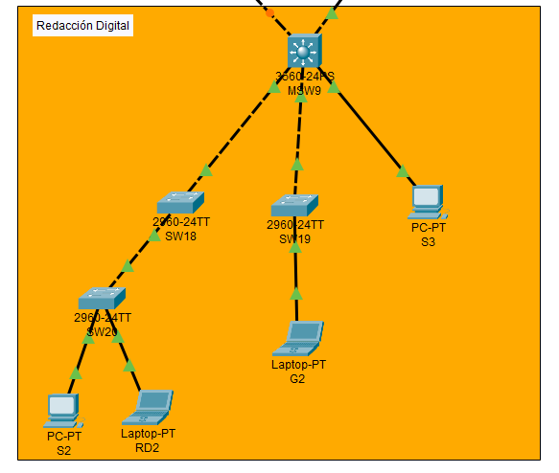
En esta área se concentran principalmente los equipos encargados de crear contenido multimedia, redactar publicaciones y administrar plataformas digitales. Sin embargo, también hay estaciones de trabajo para soporte técnico, administración de infraestructura e incluso usuarios de gerencia, reflejando la naturaleza transversal de algunas funciones dentro de la empresa. Todos los switches de esta zona están configurados como clientes VTP, permitiendo recibir la configuración de VLANs desde el servidor central.

VTP:
- Modo cliente: SW18, SW19, SW20, MSW9

4.1.6 Área Central (Backbone)
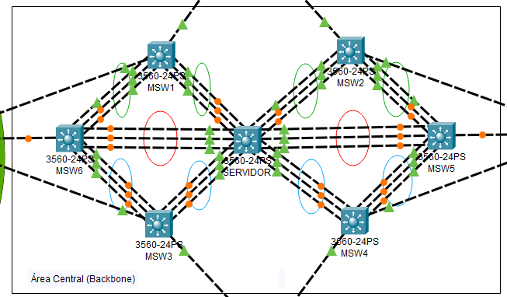
Esta es la zona de control y distribución principal de toda la red. Aloja el switch servidor VTP, que centraliza la creación y propagación de VLANs al resto de la infraestructura. También actúa como Root Bridge en el protocolo STP, lo que garantiza caminos eficientes y sin bucles. Además, aquí se implementan los enlaces EtherChannel que interconectan las distintas áreas con alta disponibilidad y redundancia. Aunque no es un área de usuarios finales, puede haber algunos equipos de monitoreo, servidores o dispositivos de infraestructura clave.
VTP:
- Modo servidor: SERVIDOR.
- Modo cliente: MSW1, MSW2, MSW3, MSW4, MSW5, MSW6.

Para las VLANs y el protocolo VTP es necesario configurar los enlaces de todos los switches en modo troncal o modo acceso según corresponda. Se utilizará como dominio C#_FIUComm (donde "#" será reemplazado por el número antepenúltimo del carnet, en caso de ser cero tomar el anterior a ese) y estableciendo la contraseña "proyecto12025" (Nota: Configurar la contraseña al finalizar las configuraciones).

Para evitar bucles de red, es necesario implementar STP en su variante pvst (para carnet pares) y RSTP-rapid pvst (para carnet impares), Recuerde que el switch root deberá estar en el área central según lo indicado. Para aumentar el ancho de banda, mejorar la redundancia y balancear la carga de los departamentos de infraestructura y desarrollo se solicita que configure Etherchannels bajo las siguientes indicaciones:

- Deberán constar de 3 enlaces físicos
- Los enlaces lógicos encerrados en la circunferencia roja, deberán ser configurados con LACP
Deberán configurar los demas enlaces con los protocolos correspondientes de acuerdo a la siguiente tabla:

Etherchannel | Carnet terminación Par | Carnet terminación Impar
Circunferencia Verde | LACP | PAGP
Circunferencia Azul | PAGP | LACP

4.1.7 Identificación de Equipos
Como parte de la personalización y trazabilidad de la implementación, se solicita que por cada área elija un solo switch, en total cinco switches de libre elección por parte del estudiante (uno por cada área) sean configurados con un mensaje de bienvenida (banner MOTD) que identifique de forma explícita el área y el carné del estudiante.

El formato del mensaje deberá ser el siguiente:

Bienvenido a [Nombre del Área] - FIUComm_[Carné]
Ejemplo:
Bienvenido a Gerencia- FIUComm_201800123

El estudiante debe asignar las direcciones IP a cada dispositivo y conectar los equipos siguiendo la estructura de la topología indicada en el enunciado. Es fundamental que la organización de las áreas en la red coincida exactamente con la especificada en el diseño original. Los dispositivos solo podrán tener conexión con otros dispositivos dentro de su misma VLAN.

4.1.8 Presupuesto
El estudiante deberá elaborar un presupuesto considerando los posibles costos del equipo de red necesario para la implementación de este proyecto, con la libertad de decidir cómo estructurarlo, asumiendo que todas las dependencias se encuentran dentro del mismo edificio.

Durante la calificación, se deshabilitarán ciertas interfaces de red, afectando la ruta principal, para verificar el correcto funcionamiento de STP y Etherchannel.

4.2 Parte física

4.2.1 Configuración de Switches:
Se requiere la configuración de dos switches (uno por estudiante), uno en modo servidor y el otro en modo cliente del protocolo VTP. La configuración debe incluir la creación de VLANs en los switches. Estas VLANs deben coincidir con las que se configuraron previamente en la simulación de Packet Tracer, haciendo uso de los segmentos de red indicados para cada VLAN.
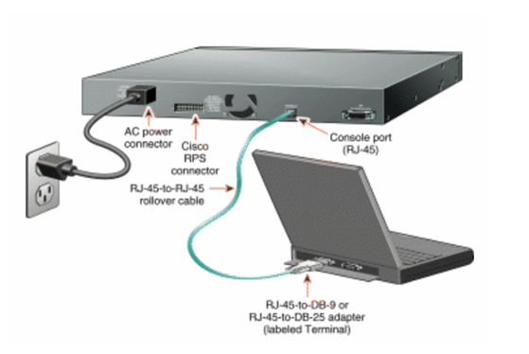
Dispositivos:
Cada estudiante deberá llevar su laptop. Estas laptops se utilizarán para verificar la comunicación en cada VLAN.
Verificación de Comunicación:
Se realizarán pruebas de conectividad entre las laptops con acceso en las distintas VLANS para garantizar que la configuración de red sea exitosa por medio de los Ping realizados.

4.3 Entregables
Se debe de entregar un enlace a su repositorio privado de GitHub y crear una carpeta llamada Proyecto 1, la cual debe contener:
Tipo | Descripción
Documentación Técnica | El manual técnico debe ser un archivo de tipo markdown, y debe contener capturas de la implementación de las topologías, detalle de todas configuraciones de cada dispositivo, IP´s asignadas, vlans, puertos, etc.  Además dentro del mismo apartado del manual dar el espacio para el presupuesto del mismo.
Archivo PKT | Archivo .pkt de la topología de Packet Tracer

Se debe agregar al auxiliar al repositorio como colaborador. Usuarios de github:

Sección A:
Tutor 1 - Steven González: Tiwue
Tutor 2 - Fredy Quijada: fsquijada

Sección N:
Tutor 1 - José Lacan: JoseLacan
Tutor 2 - Allan Gómez: allangomez72

La fecha límite para entregar el enlace de su repositorio será el 12 de Septiembre a las 23:59 en UEDI (y en classroom para los estudiantes del tutor2).

5. Desarrollo de Habilidades Blandas

5.1 Proyectos Individuales
5.1.1 Autogestión del Tiempo
El desarrollo de este proyecto de infraestructura de red en Cisco Packet Tracer requiere que el estudiante gestione su tiempo de forma eficiente, estableciendo un cronograma personal que le permita cumplir con cada fase: diseño de topología, configuración de VLANs, VTP, STP y pruebas finales. Esta planificación promueve la disciplina y fortalece la habilidad de priorizar tareas técnicas en contextos reales de ingeniería de redes.
5.1.2 Responsabilidad y Compromiso
Asumir la implementación completa del proyecto de red de manera individual implica una responsabilidad total sobre el análisis, configuración y documentación del sistema. Este enfoque fortalece el compromiso del estudiante con la calidad del trabajo entregado y estimula la toma de decisiones fundamentadas y personalizadas según los requerimientos técnicos establecidos.
5.1.3 Resolución de Problemas
Durante el proceso de configuración de la red, el estudiante debe enfrentar desafíos como la propagación incorrecta de VLANs, bucles de red o fallos en los enlaces EtherChannel. Resolver estos problemas sin asistencia directa fomenta el pensamiento crítico, la autonomía técnica y el desarrollo de soluciones creativas, habilidades clave en entornos laborales de alta exigencia tecnológica.

6. Rúbrica de Calificación

6.1 Requisitos para optar a la calificación
Antes de la evaluación del proyecto, los estudiantes deben cumplir con los requisitos que se indiquen en esta sección.
Tema | Descripción | Cumple (Si/No)
Uso del repositorio | Se usará el mismo repositorio de la práctica , el nombre debe de ser Redes1_2S_2025_Carnet, donde # deben reemplazarlo por el número de carnet,creando una carpeta con nombre proyecto 1 y ahí se subirán los entregables.
Entrega del proyecto | Entregas por otro medio que no sea UEDI o Classroom tendrán automáticamente una nota de 0 puntos.  Las entregas tarde tendrán automáticamente una nota de 0 puntos.
Documentación obligatoria | Se debe entregar documentación técnica completa, incluyendo manual técnico en formato markdown.
Implementación del proyecto | La implementación de la red debe realizarse en Cisco Packet Tracer y el nombre del archivo debe ser Proyecto_1_#carnet.pkt
Tutor agregado | No se tiene al tutor agregado en el repositorio eso implica una penalización del -50% del proyecto.
Dominio y VTP | No se usa el dominio y contraseña vtp correcta, penalización de -100% del proyecto.
Uso de VLANS | No se sigue el esquema de id de vlans usando sus carnets, penalización de -100% del proyecto.
Topología | Hizo caso omiso a la topología mostrada en el enunciado del proyecto, penalización de -100% del proyecto.
Fecha límite | Entrega o commit fuera de fecha límite establecida tendrá una penalización de -100% del proyecto.
Simulador | No utiliza Packet Tracer para la parte simulada, penalización de -100% del proyecto.
Demostración de configuraciones | Si durante la calificación el estudiante no es capaz de demostrar que realizó una configuración o que tarde mucho en demostrarlo, tendrá nota de 0 en ese apartado.

6.2 Valores
En el desarrollo del proyecto, se espera que cada estudiante demuestre honestidad académica y profesionalismo. Por lo tanto, se establecen los siguientes principios:
- Originalidad del Trabajo
  - Cada estudiante (o equipo, si aplica) deberá desarrollar su propia topología, configuraciones de red y documentación técnica, aplicando los conocimientos adquiridos a lo largo del curso. El proyecto debe reflejar el análisis y diseño personal de la infraestructura solicitada, incluyendo configuraciones de VLANs, VTP, STP y enlaces EtherChannel.
- Prohibición de Copias y Plagio
  - Queda terminantemente prohibida la copia total o parcial de configuraciones, topologías o documentación de otros compañeros, así como el uso de proyectos de semestres anteriores sin autorización expresa. La detección de plagio, ya sea en CLI, diseño de red o documentación, resultará en una calificación de 0.
- Uso Responsable de Recursos Externos
  - Se permite el uso de referencias externas (tutoriales, documentación oficial, configuraciones base), siempre que sean debidamente citadas y comprendidas en su totalidad. El estudiante debe ser capaz de explicar cada parte de su configuración. Se recomienda consultar con el catedrático sobre el uso de material externo.
- Revisión y Detección de Plagio
  - Se utilizarán herramientas automáticas y revisiones manuales para verificar la originalidad de los proyectos. En caso de sospecha, el estudiante deberá justificar su solución y demostrar que comprende su desarrollo. Si no se puede comprobar su autoría, la calificación será 0 puntos sin excepciones.
Al detectarse estos aspectos se informará al catedrático del curso quien realizará las acciones que considere oportunas.

